LÍSTKY DO PAMÁTNÍKU
Musica dolce vita
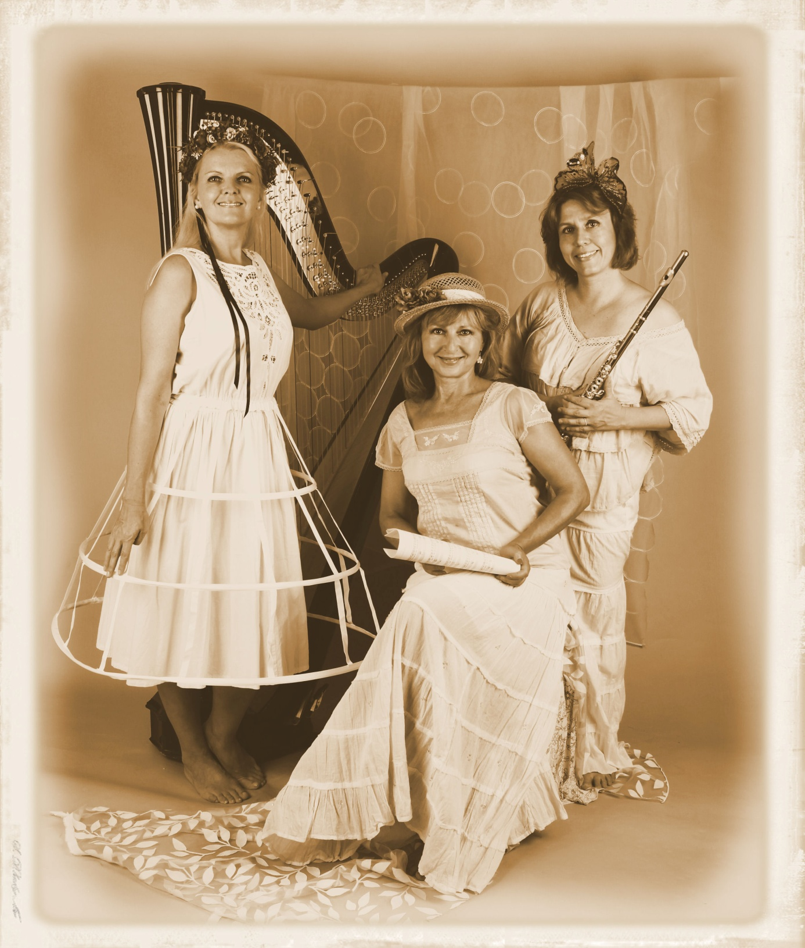

Štěpánov, koncertní sál ZUŠ,

sobota 27. května 2023 v 19:00
Také máte doma svůj nebo babiččin památníček plný vzpomínek? Musica dolce vita vám přináší “LÍSTKY DO PAMÁTNÍKU”, program plný krásné hudby našich klasiků počínaje F. Škroupem, B. Smetanou, či A. Dvořákem, kteří patří k významným skladatelům 20. století.
Kromě skvostů české hudby (Smetanova Vltava nebo Luisina polka, Dvořákovy písně, či známý Valčík D dur) si vyslechneme i Blodkovo Andante cantabile či písně Leoše Janáčka a Bohuslava Martinů.
Program bude ozvláštněn citacemi z knih známé herečky, spisovatelky a malířky Ivy Hüttnerové, jíž doba počátku minulého století přímo učarovala.
Koncert vznikl ke 100. výročí vzniku republiky a za uplynulé roky si získal srdce posluchačů napříč naší republikou nejen díky nádherné české hudbě, ale i humorným pohledem do života našich prababiček.

Kruh přátel hudby Štěpánov ve spolupráci s nadací Český hudební fond pořádá
LÍSTKY DO PAMÁTNÍKU

Účinkují:
Musica dolce vita

Daniela Demuthová – mezzosoprán
Žofie Vokálková – flétna
Zbyňka Šolcová – harfa

PROGRAM:

Vilém BLODEK Andante cantabile
František ŠKROUP Děvy slovanské
Bedřich SMETANA Lístek do památníku
Fantazie Vltava pro harfu sólo
Ukolébavka Vendulky z opery Hubička
Antonín DVOŘÁK Valčík D dur
Lístek do památníku (harfa sólo)
Humoreska
Bohuslav MARTINŮ Děvče z Moravy
Milada ČERVENKOVÁ Pták, který provokoval
Leoš JANÁČEK Lavečka

